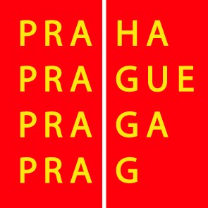

##### ADVENTNÍ KONCERT

smyčcového souboru a komorního orchestru

**Úterý 3. prosince 2019**

**Novoměstská radnice, Karlovo náměstí 1/23, Praha 2**

**Velký sál, začátek v 18.00 hod.**

**Účinkují:**

**Marie Hynková** ze třídy pí uč **Lady Bendové**

**Magdaléna Podlešáková j.h.**

pí uč. **Eva Matoušková**

**Smyčcový soubor s flétnami a klavírem** diriguje pí uč. **Lada Bendová**

**Komorní orchestr** diriguje pí uč. **Lada Bendová**

**Výstavu prací žáků výtvarného oboru připravili pí uč. Barbora Smetová,**

**p. uč. Martin Stanovský a pí uč. Ivana Vopelková.**



***Program:***

**I. Smyčcový soubor s flétnami a klavírem,** diriguje **Lada Bendová**

1. Jiří Ignác Linek *Korunovační intráda*
2. Anglický tradicionál ze 16. stol. *Green Sleeves*
3. Martin J. Rodriguez-Peris *Sinfonietta - Pochod, Scherzo,Tarantela*

**II. Komorní orchestr,** diriguje **Lada Bendová**

1. Jean Sibelius *Andante festivo*
2. Jan Václav Stamic *Sinfonia in G - Allegro, Larghetto, Presto*
3. Antonio Vivaldi *Koncert B-dur - 3.v. Allegro molto*

**Marie Hynková** – housle**, Magdaléna Podlešáková** - violoncello

1. Antonio Vivaldi  *La Folia*
2. Gustav Holst *St. Paul‘s suite - Intermezzo, Jig*
3. Kateřina Horká *Nostalgie pro housle a klavír*

**Eva Matoušková** -klavír

1. Ástor Piazzolla *Oblivion*

[www.zuslounskych.cz](http://www.zuslounskych.cz)